## Integrationstest af fast lane (Fra sensor til ekstern MIDI output)

**Formål**

At teste om ekstern MIDI output reagere på sensormanipulation.

Til dette formål er Bodys styresystem installeret og startet på PSoC4. PSoC4 er udstyret med Body Shield. En tilfældig sensor er monteret via. RJ11 kable til Body Shield I2C port. Rocks GUI er installeret og startet på Raspberry Pi. Rock er forbundet til det ekserne lydkort MIDI Mate(REFERENCE MIDI Mate) som er forbundet til det eksterne MIDI output Nord Rack 2X(REFERENCE til Nord Rack 2X).

Testen optages som dokumentation.

Der er ét testscenarie i denne integrationstest:

1. Test af ekstern MIDI outputs reaktion ved sensormanipulation

**Overordnet opstilling**

1. PSoC4 forbindes til en af computer 1s USB-indgange.
2. PSoC shield sættes nedover PSoC4.
3. HC05 bluetoothmodul monteres på PSoC4 jf. Montering af modul HC05(REFERNCE i produktdokumentation)
4. PSoC4 programmeres med Body_Main_Version_4
5. Der åbens en Tera Term forbindelse fra computer 1 til Bodys UART med baud rate 115200, 8 bit data, 1 stopbit, ingen paritet
6. Raspberry Pi forbindes til computer 2s Ethernet indgang.
7. Der etableres en SSH forbindelse til Raspberry Pi’ styresystem
8. RN-42 er monteret på Raspberry Pi jf. Montering af modul RN-42(REFERNCE i produktdokumentation)
9. Raspberry Pi installeres med Rock GUI og startes
10. MIDI Mate sættes i en af Raspberry Pis fire USB porte
11. MIDI Mate forbindes til ekstern Nord Rack 2X porte med Input til MIDI out og output til MIDI IN.
12. Nord Rack 2X startes med standart program 110
13. Højtaler monteres i Nord Racks 2X headphone stik
14. PSoC4 initieres vha. reset knappen

**Test opstilling**

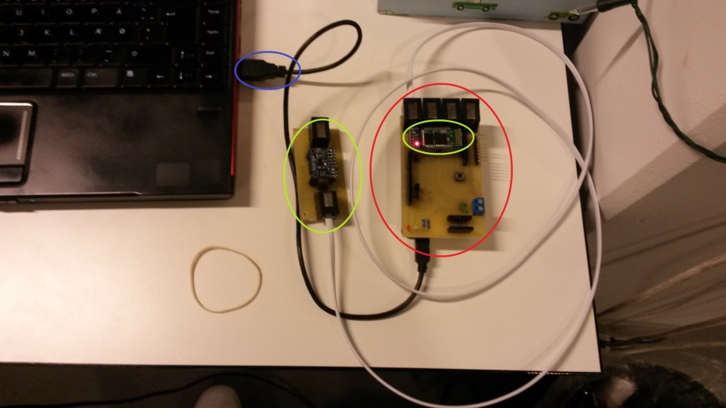

Figur 1 Test opstilling Body

Blå: USB forbindelse, GUL: Sensor, Grøn: HC-05, Rød: Body

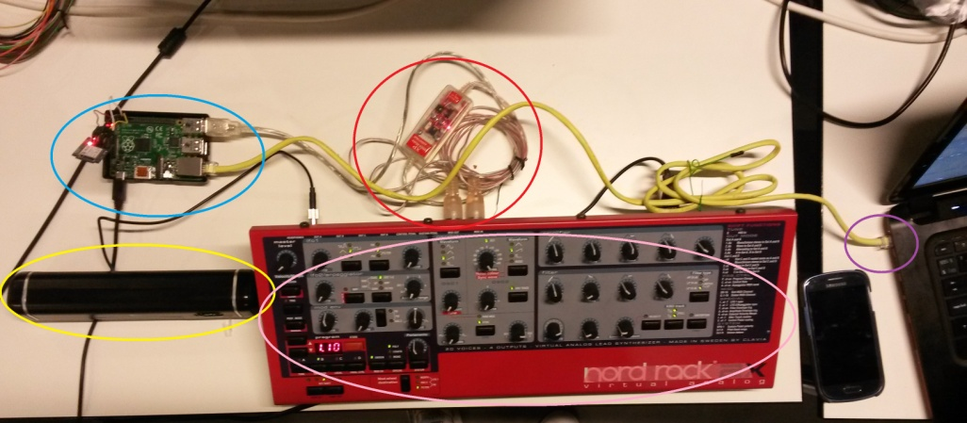

Figur Test opstilling Rock

Lyseblå: Raspberry Pi og RN-42, Rød: MIDI Mate, Lyserød: Nord Rack 2X, GUL: Højtaler, Lilla: Ethernet forbindelse.

**Test**

1. Opsæt systemet som beskrevet ovenfor.
2. Tryk på resetknappen placeret på PSoC shield.

**Forventet resultat**

Det forventes at der at der afspilles lyd ved sensormanipulation, computer 1s Tera Term viser sensormanipulationen tolket som ASCII værdier og computer2 viser modtagende værdier ved sensor manipulation.

**Resultat**

Se video(REFERENCE)

Testen er godkendt.